Dragi JUNAKI 4.c!
Veliko veselja pri likovnem ustvarjanju ti želim danes in se že veselim vaših izdelkov
Slišimo se ob 11.00 – imeli bomo MAT. Pripravite zvezke, DZ in peresnico.
Lepo vas pozdravljam, učiteljica Katarina
SLOVENŠČINA

TELEFONSKI IMENIK
DZ 102-103: REŠI NALOGE

V zvezek reši 1. in 4. nalogo.

Pri 5.nalogi si pomagaj s spodnjimi slikami:




Nalogo 6. pa reši s pomočjo spleta.
MATEMATIKA

ČASOVNE ENOTE (LETO)
Naloge bomo reševali skupaj

NARAVOSLOVJE IN TEHNIKA

KOLOBARNIKI (zapis v zvezek)

Nariši deževnika, nato prepiši besedilo in odgovori na vprašanja.
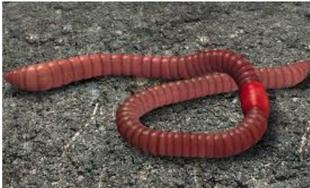
Deževnike in pijavke uvrščamo med kolobarnike, ker je njihovo telo razdeljeno na kolobarje.
- Zakaj pravimo, da so deževniki koristni prebivalci vrta?
- Kje živijo pijavke?
- Zakaj uporabljajo pijavke v medicini?

DEJAVNOST: Opazovanje deževnika, stran
91 v DZ
LUM

RISANJE S SVINČNIKOM
Motiv: narava

Danes boš moral/a zelo dobro opazovati. Odpravi se ven (na teraso, na balkon, na vrt, pred hišo, na travnik, v gozd, …). Potrebuješ trdo podlago in blazino ali stol. Izberi si nek objekt (rastlina, drevo, pokrajina, tvoj pogled,…), ki ga boš risal in ga najprej dobro opazuj. Nato lahko začneš risati. Najprej si risbo rahlo skiciraj. Če si s skico zadovoljen/zadovoljna, nadaljuj z risanjem.
Nekaj idej:
- Svinčnik je zanimiv zato, ker lahko z njim vlečemo čisto tanke in rahle črte, lahko pa so močne in temnejše.
- Lahko tudi senčimo in ustvarimo globino risbe.
- Predmet lahko čisto nalahno pobarvaš, nato pa razmažeš z blazinicami prstov.
- Predmeti, ki so daleč stran, se zdijo majhni, tisti, ki so blizu, pa veliki.
- Če se zmotiš, uporabi radirko.

Veliko ustvarjalne žilice ti želim!

